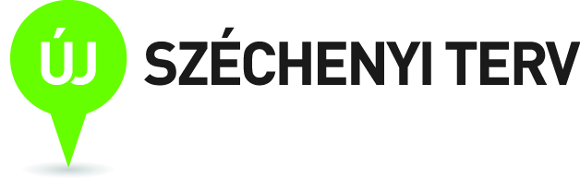
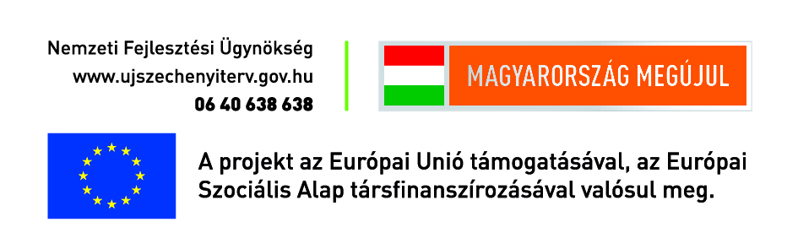
Nemzetköziesítés 2014
Nemzetközi képzés- és marketing-fejlesztési workshop

Ezúton tisztelettel meghívom Önt a Harmadik generációs összehangolt szolgáltatási portfólió és irányítási rendszer kialakítása, valamint stratégiai jellegű optimalizálás megvalósítása közösségi típusú felsőoktatási együttműködés formájában Dél-Kelet Magyarországon című (TÁMOP-4.1.1.C-12/1/KONV-2012-0004) projektünk keretében megrendezésre kerülő Nemzetköziesítés 2014 – Nemzetközi képzés- és marketing-fejlesztési workshopra.

A rendezvény időpontja: 2014. január 13. (hétfő)
A rendezvény helyszíne: Szegedi Tudományegyetem
Rektori Hivatal 5. terem
(6720 Szeged, Dugonics tér 13.)

A rendezvény előzetes programja:

9:00 – 10:00 Érkezés, regisztráció
10:00 – 10:05 Megnyitó
Szabó Gábor, az SZTE rektora
10:05 – 11:50 Nemzetközi képzés- és marketing a hazai egyetemeken
BCE – Veres Erzsébet, BME – Dvorszki László, DE – Jenei Attila, ELTE – Bélik Márton, PTE – Komlósi László, SOTE – Pop Marcel, SZTE – Szabó Gyula, Kruzslicz Péter

12:00 – 13:00 Ebéd
13:05 – 13:20 MRK részvétele a felsőoktatás nemzetköziesítésében, 2014-es tervek
Dubéczi Zoltán, az MRK főtitkára

13:20 – 13:35 Nemzetköziesítés: A Campus Hungary szerepe és lehetőségei 2014-ben
Nagyné Szabó Kinga,a MÖB Iroda, a Campus Hungary program vezetője

13:35 – 14:35 Az SZTE és partnereinek tevékenysége a TÁMOP-4.1.1.C Nemzetközi alprojektben
SZTE – Pálfi György, KEFO - Váriné Dósa Eszter, SZOLF – Mondok Anita, GFF – Zakar Péter

14:35 – 15:00 Kávészünet

15:00 – 16:00 Kerekasztal-beszélgetés
Moderátor: Borbély Attila (MRK), Pál József (SZTE)
16:00 – 16:15 Rendezvény zárása

Részvételi szándékát, kérem ……..címen legkésőbb …………..-ig jelezze!

Meghívó

